Фотоотчёт по познавательному развитию в средней группе

«Путешествие в лес заколдованных фигур»

Подготовила: воспитатель Iкв.категории

Попадык Е.Л.

Цель: систематизировать представления детей в математическом образовании и развитии; доставить детям радость от игр развивающей направленности; поддерживать интерес к интеллектуальной деятельности; проявлять находчивость, смекалку, взаимопомощь.

Оборудование: письмо от геометрических фигур, табличка с геометрическими фигурами, елочки, ребристая дорожка, болото (ткань), кочки (из бумаги) с цифрами от 1 до 5, геометрические фигуры: круг, квадрат, прямоугольник, треугольник с улыбками, мяч, 3 листа бумаги (1-й лист нарисованы 3 точки, 2-й лист точки соединены волнистыми линиями, 3-й лист нарисован треугольник).

Ход занятия:

Дети сидят полукругом. Раздается стук в дверь.

Воспитатель: Ребята, нам принесли письмо (зачитывает содержание).

Срочно приходите,

Срочно помогите!

Происходят чудеса,

Не поделим мы места.

Нас волшебник напугал

Нас он всех заколдовал,

Мы забыли, кто мы есть.

Выручайте, приходите

И нас срочно помирите.

Геометрические фигуры.

- Сегодня мы с вами отправимся в путешествие в лес, где живут геометрические фигуры. Давайте мы с вами закроем глаза и скажем: «Покружись, покружись, в лесу геометрических форм окажись».

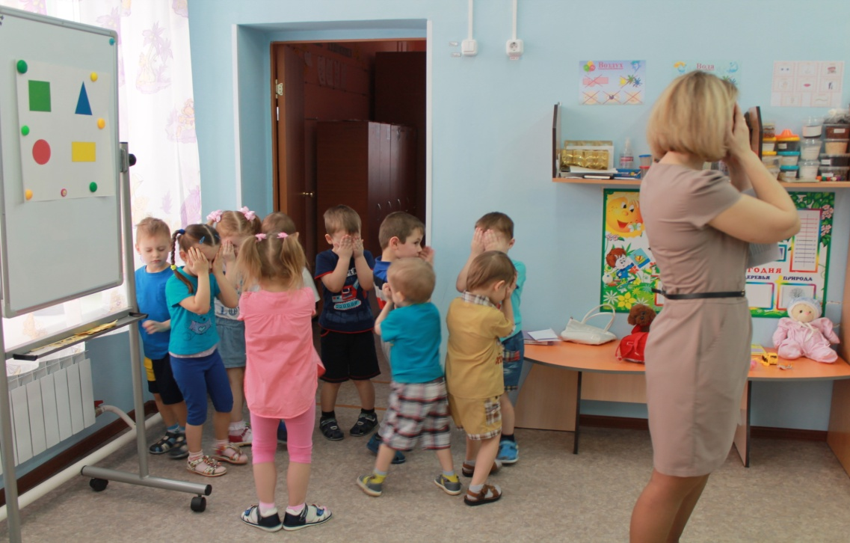

Воспитатель поворачивает к детям табличку, на которой изображены круг, квадрат, прямоугольник и треугольник.

Воспитатель: Ребята, посмотрите, что изображено на таблице?

Дети: Круг, квадрат, прямоугольник, треугольник.

Воспитатель: Правильно. Вы теперь знаете, кто живет в этом лесу. Нам предстоит с вами пройти очень сложный путь, чтобы расколдовать наши фигуры. Давайте отправимся в путь и вспомним с вами, что мы знаем о геометрических фигурах.

- Через болото мы пройдем, все мы фигуры соберем. (Болото – ткань, на ней из бумаги разложены кочки. На каждой кочке цифры от 1 до 5).Ребята, чтобы пройти через болото, нам необходимо наступать на кочки с цифрами по порядку.

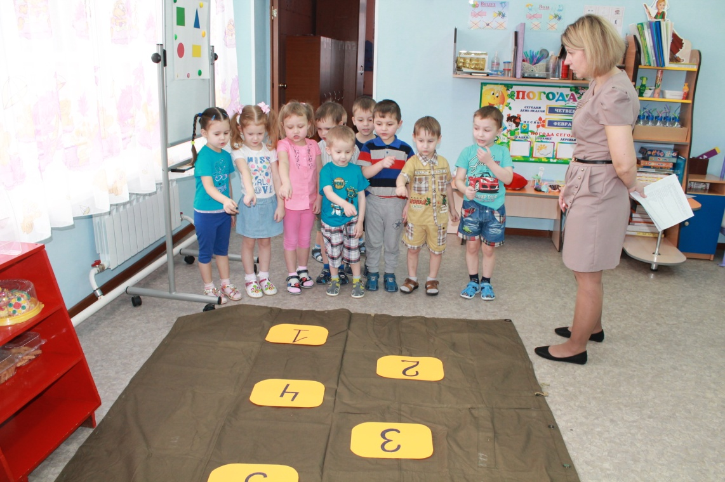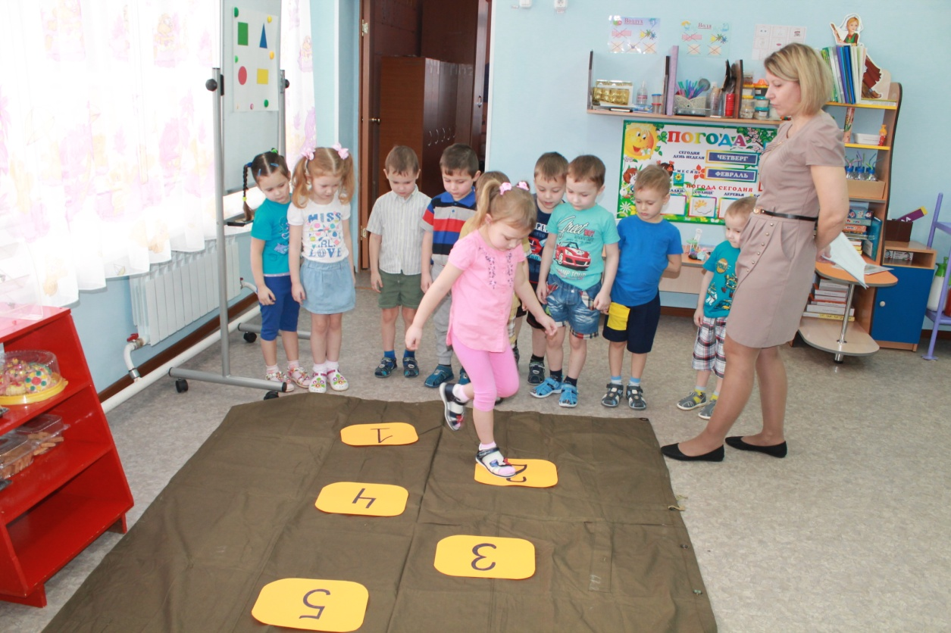

Воспитатель проходит с детьми через болото, останавливается около елочки и загадывает детям загадку:

Нет углов у меня,

И похож на блюдце я,

На тарелку и на крышку,

На кольцо, на колесо.

Кто же я такой, друзья?

Воспитатель: Ну, конечно же, ребята это круг - наш друг. (Достает из – за елочки круг с улыбкой). Давайте с вами вспомним, что мы про него знаем и немного поиграем.

Проводится игра с мячом «Скажи наоборот».

Маленький - большой,

Быстрый - медленный,

Длинный - короткий,

Высокий - низкий,

Широкий - узкий…

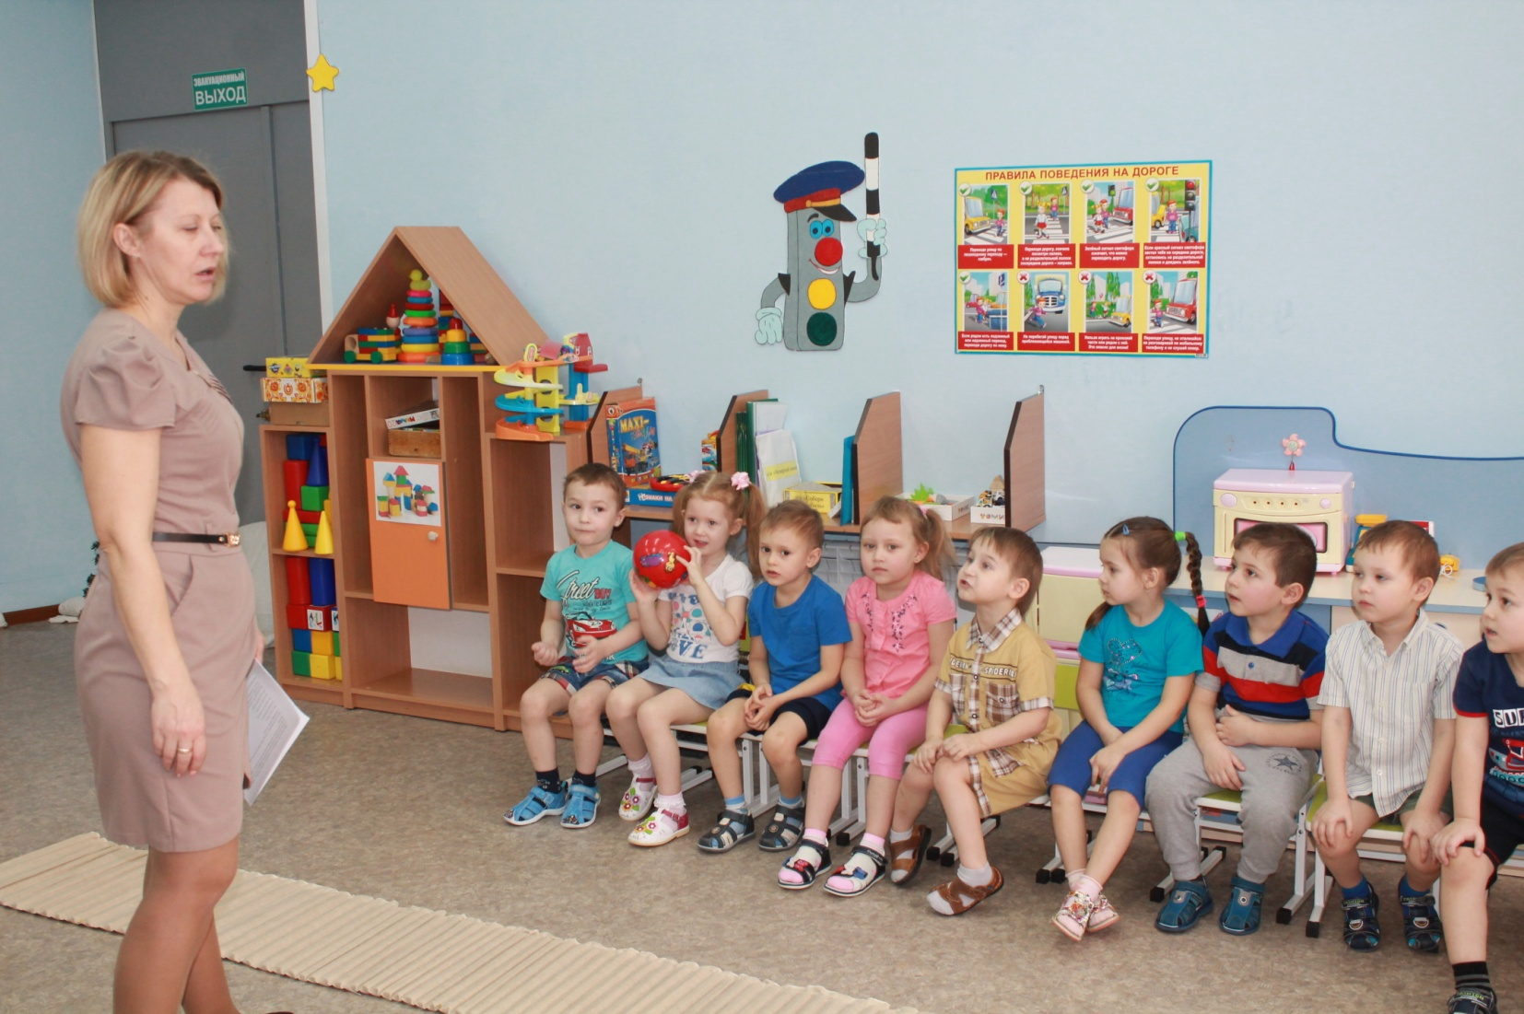

Воспитатель: Молодцы, ребята, но нам пора идти дальше. (Дети проходят по ребристой дорожке). По дорожке мы пройдем, и фигуру там найдем.

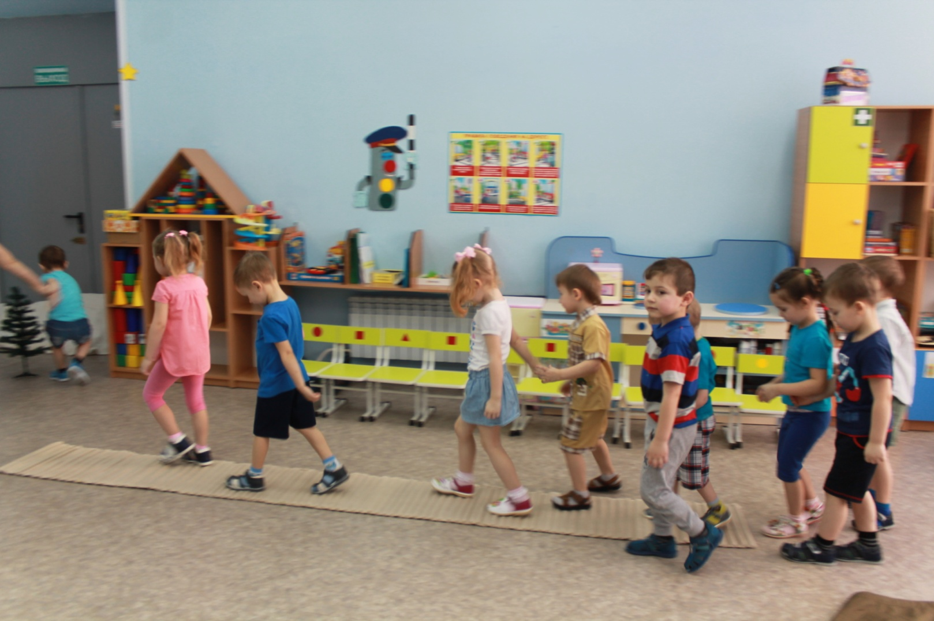

Воспитатель загадывает загадку:

Не овал я и не круг,

Треугольнику я друг,

Прямоугольнику я брат,

Ведь зовут меня...

Дети. – Квадрат.

Воспитатель: Правильно. Это наш друг квадрат. (Достает из – за елочки квадрат с улыбкой). Давайте с вами вспомним, что мы знаем о нем. (Ответы детей).

Воспитатель: Ребята, посмотрите вокруг и скажите, что у нас в группе напоминает квадрат. (Дети перечисляют предметы в группе, которые похожи на квадрат).

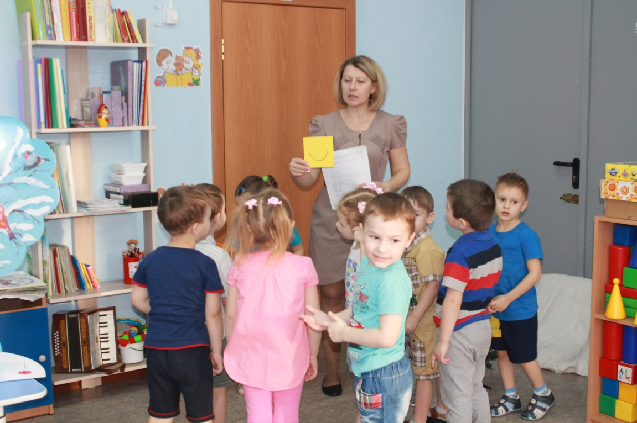

Воспитатель: Ребята, а теперь посмотрим, сможете ли вы быстро и правильно отгадать загадки. (Дети разгадывают загадки).

Воспитатель: Вы ребята молодцы. А теперь немного отдохнем.

Физкультминутка «А теперь на месте шаг»

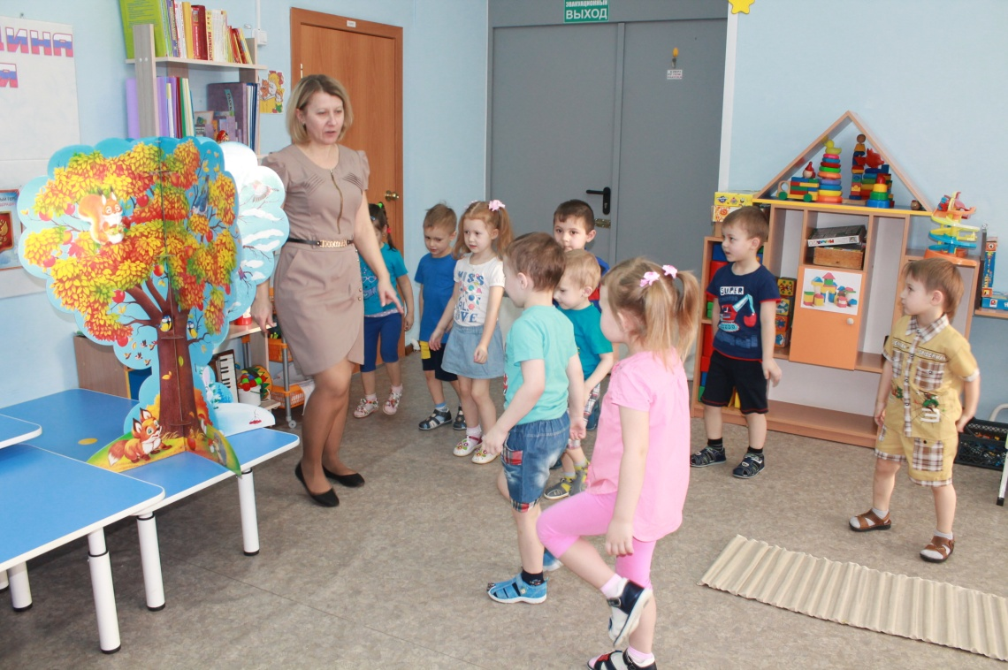

А теперь на месте шаг.  
Выше ноги! Стой, раз, два!  
Плечи выше поднимаем,  
А потом их опускаем.  
Руки перед грудью ставим  
И рывки мы выполняем.  
Десять раз подпрыгнуть нужно!  
Скачем выше, скачем дружно!  
Мы колени поднимаем –   
Шаг на месте выполняем.  
От души мы потянулись.

И на место вновь вернулись.

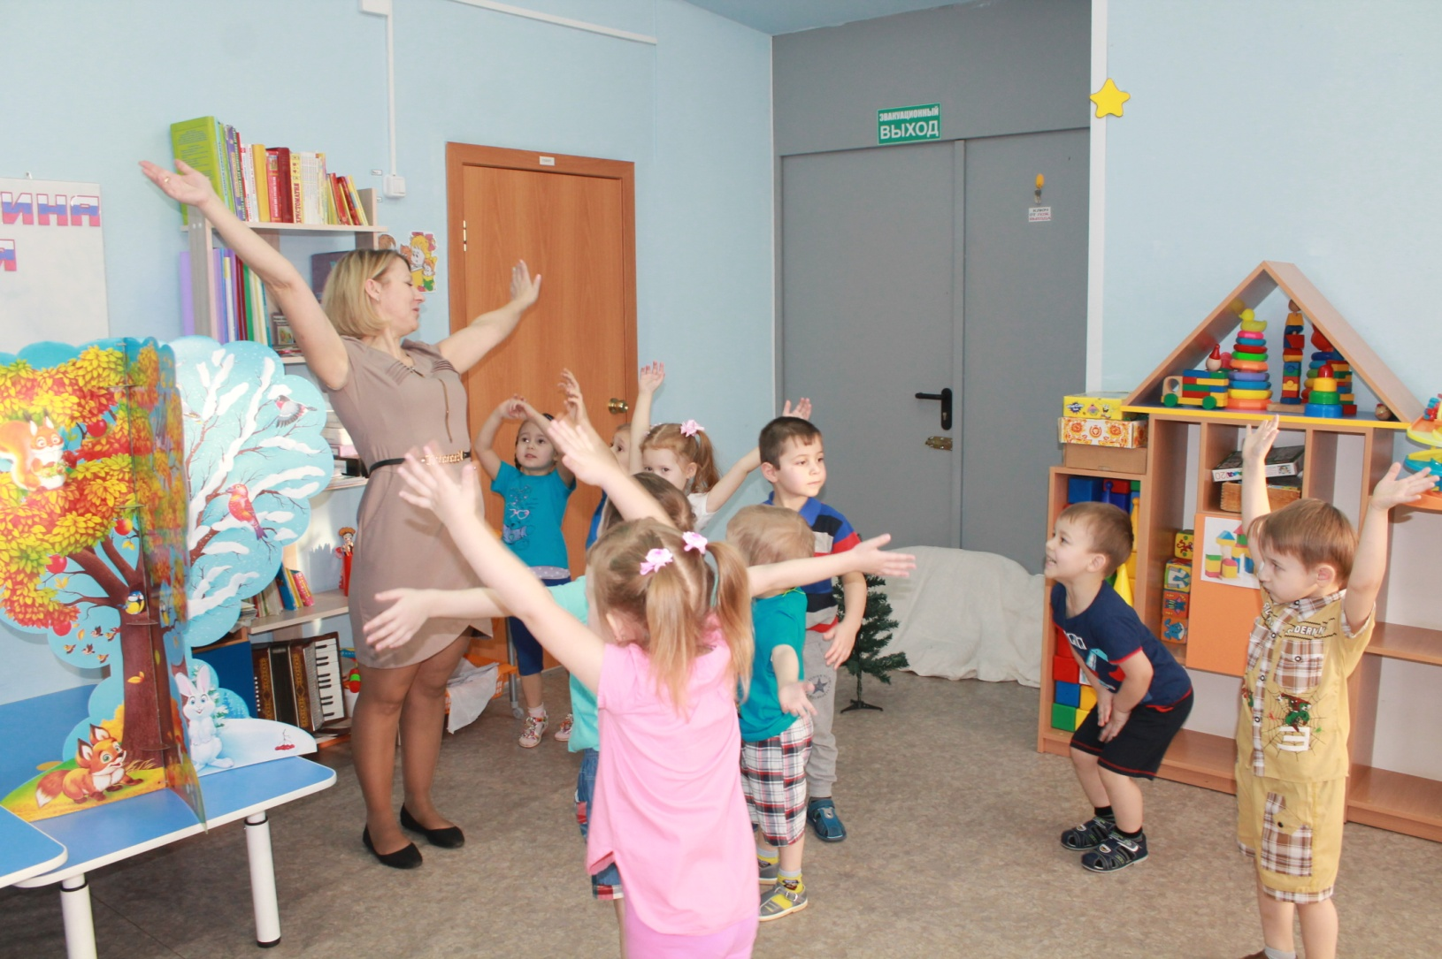

Воспитатель: Ребята, зарядка помогла вам отдохнуть, а теперь поищем следующую фигуру.

Растянули мы квадрат

И представили на взгляд,

На кого он стал похожим

Или с чем-то очень схожим?

Не кирпич, не треугольник –

Стал квадрат…

Дети: Прямоугольник. (Воспитатель достает из – за елочки прямоугольник с улыбкой).

Воспитатель: Ребята, нам необходимо выполнить еще одно задание, чтобы расколдовать наши фигуры.

Д /игра «Четвёртый лишний».

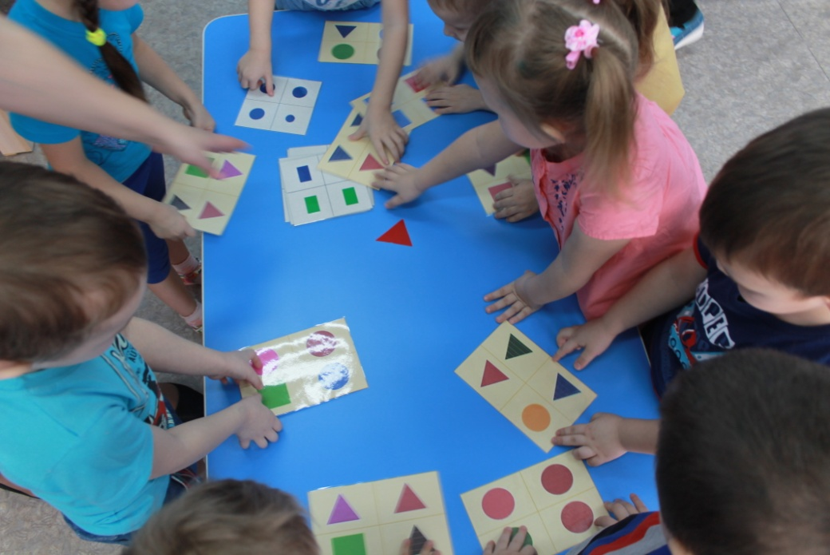

Воспитатель: Молодцы, ребята. Хорошо справились с заданием. Скажите, какую форму еще нам с вами осталось найти и расколдовать?

Три вершины тут видны,

Три угла, три стороны, -

Ну, пожалуй, и довольно! -

Что ты видишь? - ...

Дети: Треугольник.

Воспитатель показывает детям треугольник с улыбкой.

Воспитатель: Ребята, а сейчас я вам расскажу небольшую сказку о треугольнике. (Воспитатель берет первый лист бумаги, где нарисованы три точки и показывает детям):

- Жили-были три подружки

В разных домиках своих.

Три веселых хохотушки –

Точками все звали их.

(Воспитатель показывает детям второй лист бумаги, где нарисованы три точки, а между ними проведены волнистые линии, изображающие реки):

- Между этими домами

Реки длинные текли.

Точки очень не хотели

Ножки промочить свои.

И тогда они решили

Между домиками взять

Сделать мостики большие,

Чтобы в гости прибегать.

Мост с мостом соединился,

Треугольник получился.

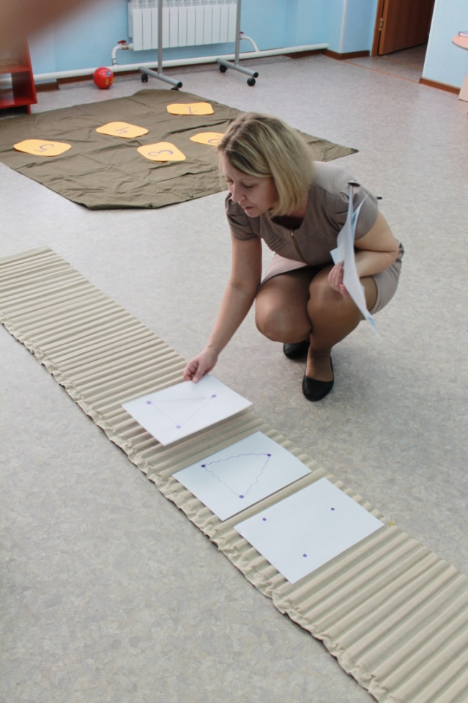

(Воспитатель показывает детям третий лист, где изображен треугольник).

Воспитатель: Ребята, чтобы окончательно расколдовать наши фигуры, нам предстоит выполнить еще одно задание.

Д/игра «Математические цветочки».

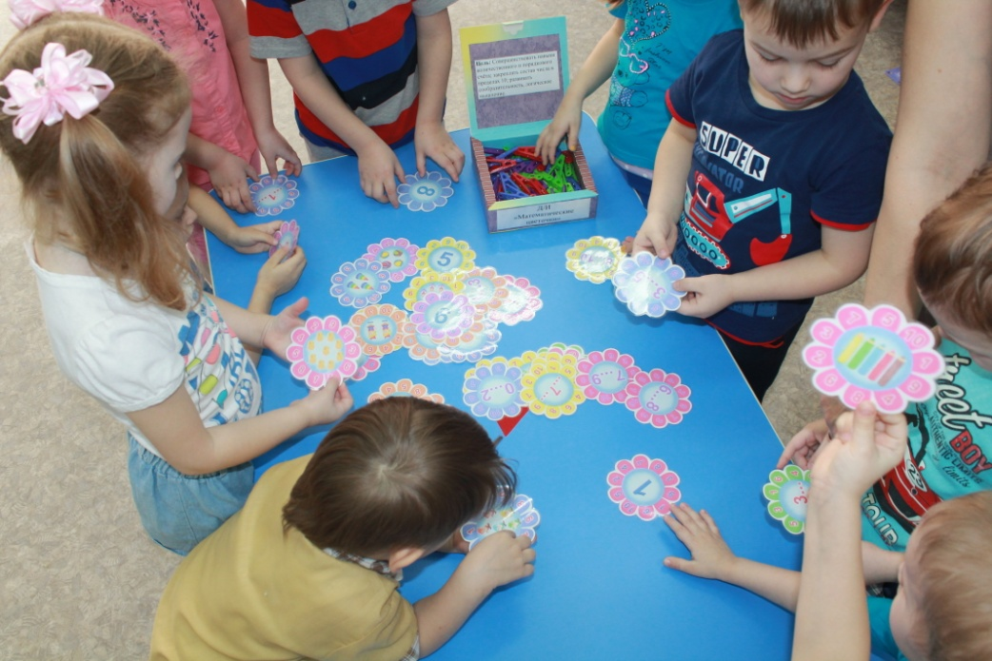

Воспитатель: Ребята, вы молодцы. Мы с вами справились со всеми заданиями. Помогли фигуры геометрические расколдовать. Они вам за это благодарны. И в настоящей жизни, люди должны помогать друг другу, помогать нашим братьям меньшим, потому что человек - самый сильный и самый умный житель нашей планеты. А сейчас нам пора возвращаться в детский сад. Давайте закроем глаза и полетим.

- Покружись, покружись в группе нашей окажись.

Вот мы и вернулись в свой родной детский сад.

